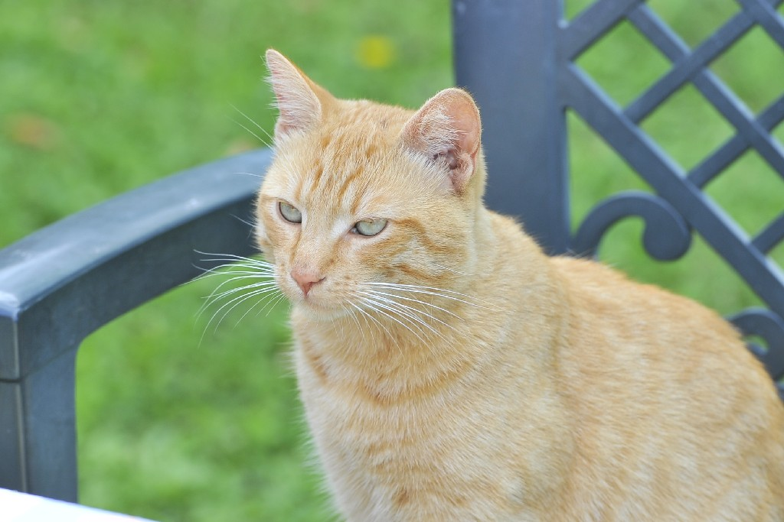

GATTINO DI 1 ANNO SMARRITO A FAENZA

Smarrito gatto rosso, zona Santa Lucia (Faenza), vicino al confine con il comune di Brisighella, età 1 anno. Abituato a stare all'aperto.
Se lo trovate scrivete a rdonini82@gmail.com

Grazie!

